Faculté de médecine de Constantine université 3 Saleh Boubnider
1eme année MEDECINE- février 2025
2^{éme} TD DE BIOCHIMIE (GLUCIDES)
Exercice n⁰ : 1
- Réalisez un schéma-bilan des différentes étapes de la glycolyse
- Etablissez l’équation bilan de la glycolyse.
- Quels sont les deux devenirs possibles du pyruvate produit par la glycolyse ?
- Que permet la fermentation lactique ? Où se déroule-t-elle d’un point de vue cellulaire et tissulaire ?
- Ecrivez, avec les formules chimiques, l’équation de la fermentation lactique
Exercice n⁰ : 2
- Combien de mol d’ATP et de NADH,H+ obtient-on par la dégradation d’1mole de glucose en pyruvate ? en lactate?
- Quels sont les effets d’une accumulation de lactate dans l’organisme?
- L’organisme est néanmoins capable, dans certaines situations, de recycler ce lactate.
Comment? Schématisez le cycle de Cori. Quel est son intérêt?

- Citez les deux sites de régulation de la néoglucogenèse

Exercice n : 3
Complétez la légende de la figure ci-dessous
Quel est l’intérêt de ces réactions ?
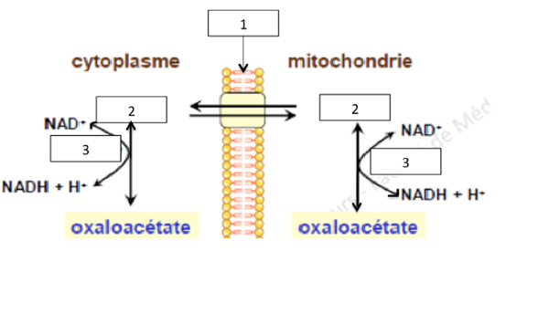

Exercice n⁰ : 4
Dans quel but est favorisée la voie des pentoses-phosphates dans les hématies ? Expliquez ce système.

Exercice n⁰ : 5
Complétez la légende de la figure ci-dessous :

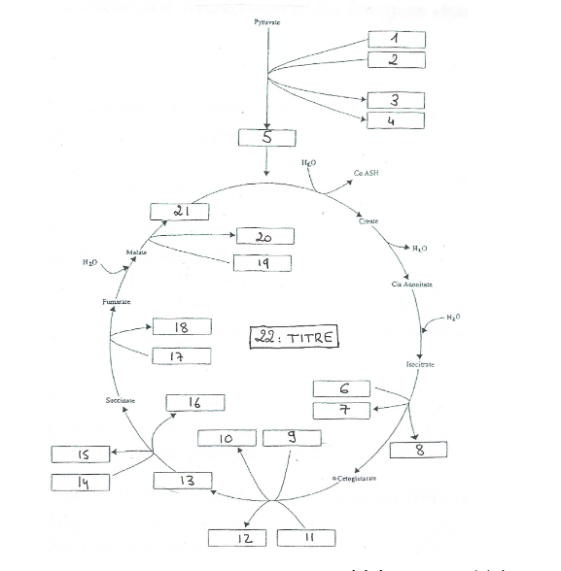
Exercice n⁰ : 6
1- Expliquez le devenir du glucose-6-P issu de la glycogénolyse hépatique / de la glycogénolyse musculaire ?
2- Pourquoi la glycogénolyse tissulaire résulte-t-elle d’une phosphorolyse et non d’une hydrolyse ?

